（別紙図面）敷地境界線測定図

下図に、敷地境界線の４辺（※）それぞれで測定した場所を記載してください。
※１辺のうち、一番音量が大きい場所で測定してください。

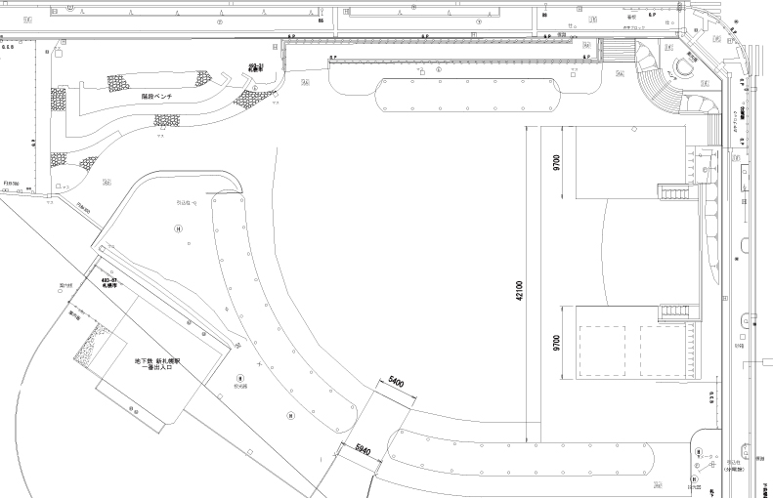
（ステージ）

